متوسطة : ………………….. - تيارت - المستوى : السنة الثالثة متوسط
السنة الدراسية : 2021/2022 المدة : ساعة ونصف
إختبار الثلاثي الثاني في المادة العلوم الفيزيائية و التكنولوجيا
الوضعية الأولى (6 ن) :

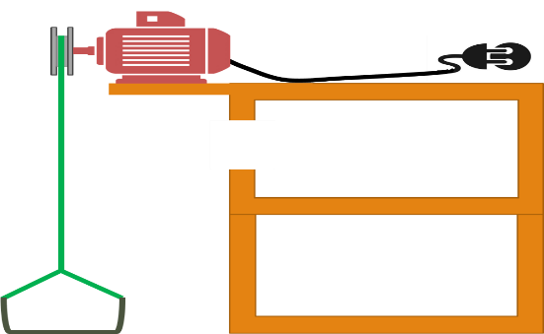
يريد عامل في ورشة بناء رفع حمولة ( كيس إسمنت مثلا ) إلى الطابق العلوي لعمارة فقام بإنجاز التركيبة الوظيفية الموضحة في السند (1)
البكرة
قاطعة
البطارية
المحرك
التعليمة:
- – مثل السلسلة الوظيفية الموافقة لهذه التركيبة .
العمارة
- – مثل السلسلة الطاقوية الموافقة لهذه التركيبة .
الحمولة
- – أحسب المدة التي يستغرقها المحرك من أجل رفع
العمارة
هذه الحمولة إذا علمت أنه يحول طاقة قدرها
الأرض
E = 8000 j و إستطاعته P = 400 W السند (1) : التركيبة الوظيفية
الوضعية الثانية (6 ن) :
قامت فاطمة في حصة أعمال مخبرية بإنجاز الدارة الكهربائية الموضحة في السند (2) , حيث من أجل قياس شدة التيار الكهربائي المار في الدارة إستعملت الجهاز الموضح في السند (3) .
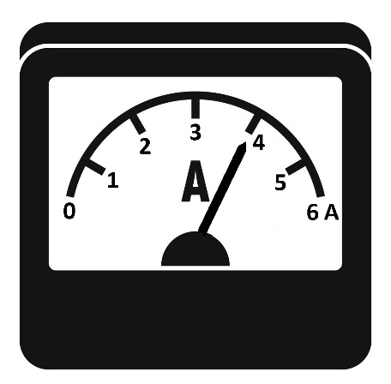
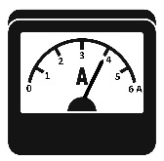
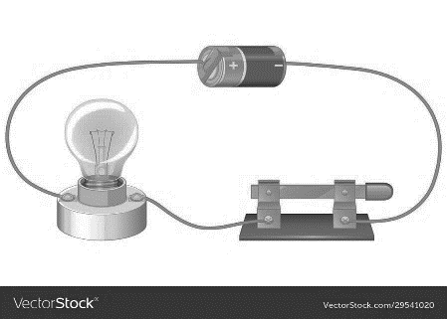

السند (2)
2
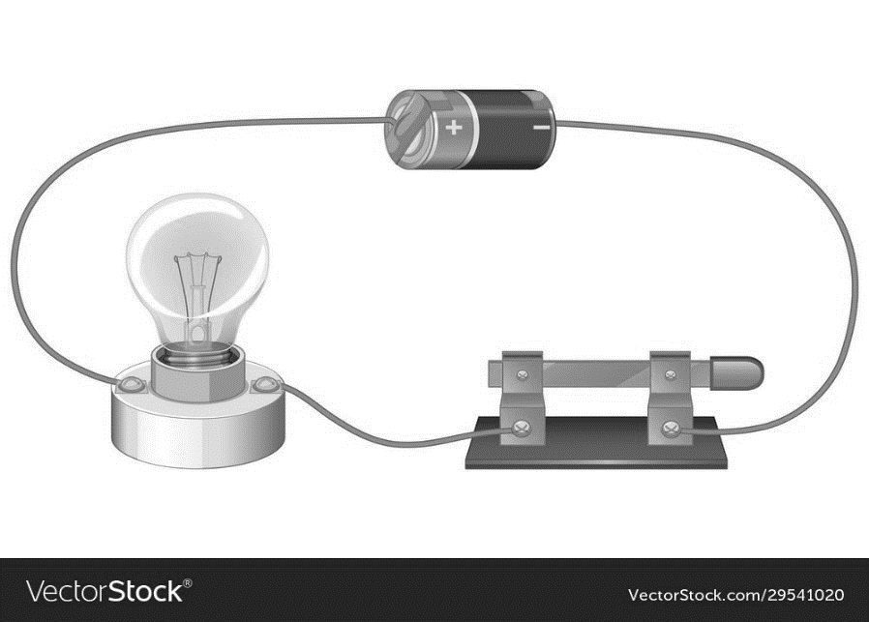
6 A
300 mA
COM
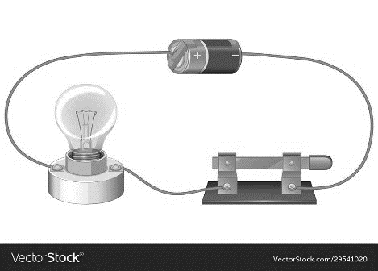
التعليمة : ساعد فاطمة في تجربتها بالإجابة عن مايلي :
السند (3)
2
- ما اسم الجهاز الموضح في السند (3)
- أرسم المخطط النظامي للدارة الموضحة في السند (2) مع تحديد جهة التيار الكهربائي و جهة تحرك الدقائق الكهربائية بأسهم.
- عن طريق السند (3) أحسب شدة التيار الكهربائي المار في هذه الدارة .
أرادت فاطمة قياس التوتر الكهربائي للبطارية , فاستعملت جهازاً أخراً.
- ما اسم هذا الجهاز ؟, و كيف يربط في الدارة ؟ , و ما هو رمزه النظامي ؟
الصفحة 1 من 2 .... إقلب الصفحة
2
الوضعية الإدماجية (8 ن) :
يحتوي منزل يوسف على عدة أجهزة كهربائية, ذات يوم إنقطع التيار الكهربائي عن المنزل عندما قامت أمه بتشغيل جميع الأجهزة المبينة في السند (4) في آن واحد, فاحتارا من ذلك.
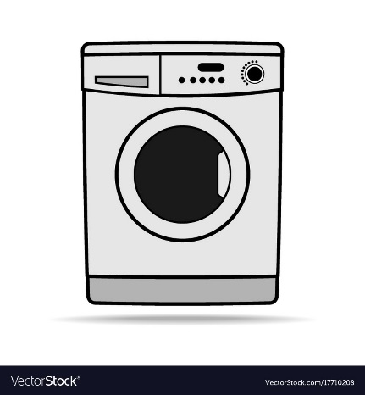
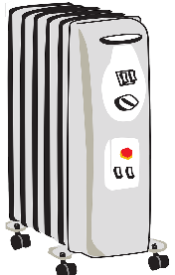
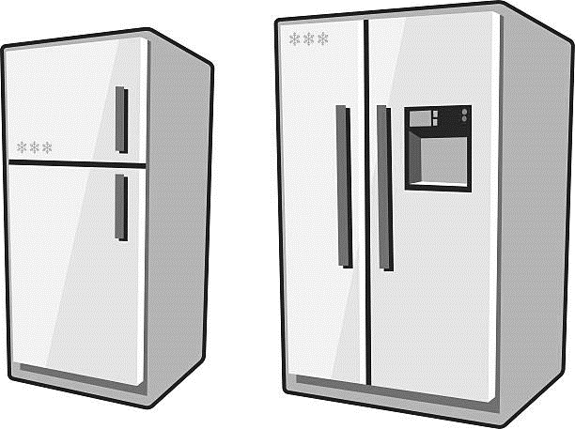

مدفأة كهربائية P = 1.5 KW
غسالة الملابسP = 800 W
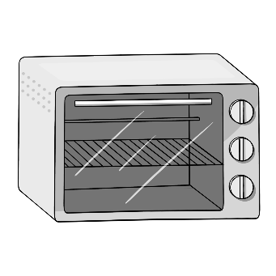
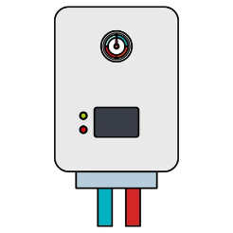

الثلاجةP = 500 W
الفرن الكهربائيP = 2 KW
سخان الماء P = 3 KW

السند (4) : بعض الأجهزة الكهربائية الموجودة في منزل يوسف.

- إذا علمت أن PMD الخاص بفاتورة الكهرباء والغاز لمنزل يوسف يساوي 6 KW ساعد يوسف و أمه في حل هذا المشكل بالإجابة عن الأسئلة التالية :
- ماذا يعني الرمز PMD في فاتورة الكهرباء والغاز ؟
- فسر سبب إنقطاع التيار الكهربائي في منزل يوسف.
- إقترح حلًا واحداً لتفادي هذا المشكل .
- إذا كان ثمن واحد كيلو واط ساعي (1KWh) يساوي 5 DA , و أن الأم تستعمل سخان الماء لمدة ساعتين في اليوم .
- أحسب ثمن إستهلاك سخان الماء للكهرباء خلال ثلاث أشهر ؟
- تشتكي العائلات الجزائرية من تضخم فاتورة الكهرباء بسب الإستهلاك اللاعقلاني و المفرط للكهرباء .
- أذكر ثلاثة حلول من أجل تجنب الفواتير المرتفعة للكهرباء .

الصفحة 2 من 2 .... إنتهى....... بالتوفيق
2

